**EXAMEN PRÁCTICO ANALISTA PROGRAMADOR**

**VS NET CORE ANGULAR 9**

Desarrollar un CRUD (lista, agregar, modificar, eliminar Libros) en una solución en **Visual Studio** Que contenga una aplicación web **ASP.NET core** con **Angular** (8/9) y Arquitectura en N-Capas (Business, Data y Entity) en C#, debe obtener los siguientes puntos:

1. La arquitectura N capas debe estar conformada de la siguiente manera:

|  |  |
| --- | --- |
|  | Business: Codificar aquí los llamados que se recibirán de las vistas/aplicación  Data: Crear aquí objetos y métodos que ejecuten los stores  Y asignar los datos a entidades  Entity: Crear aquí las entidades  LuckyJobs: es la aplicación web, le puedes poner LuckyBooks |

1. Crear procedimientos almacenados.
2. conexión SQL Server.
3. Debe tener el patrón MVC
4. Utilizar objetos responsive.
5. Utilizar filtro en listado de libro.

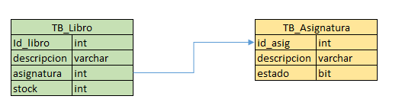

**"Cree en tu mismo y se consciente de lo que sabes, podrás superar cualquier**

**obstáculo. Te doy mi granito de suerte para superarlo."**